TECNICA PARA LA RESOLUCIÓN DE PROBLEMAS CON EL APOYO DEL COMPUTADOR:

PASOS:

1. **Análisis y clasificación del enunciado del problema en sus elementos**

|  |  |  |
| --- | --- | --- |
| **Elemento** | **Valor** | |
| Captura de Datos | Nombre del trabajador |  |
| Horas semanales trabajadas |  |
| Precio por hora trabajada |  |
|  |  |
| Operaciones Aritméticas  Preguntas  Observaciones | Si la hora trabajada > 40  Salario mensual = (40 * precio por hora + (horas trabajadas - 40) * precio por hora * 1.5) * 4 | |
| Si la hora trabajada < 40  Salario mensual = (horas trabajadas * precio por hora) *4 | |
|  | |
|  | |
| ¿Cuál es el salario mensual del trabajador? |  |
|  |  |
|  |  |
|  |  |
|  | |

1. **Diagrama Entrada – Proceso – Salida**

Entradas Procesos Salidas

Horas semanales trabajadas

**¿??**

Nombre

Salario mensual

Precio por hora

Nombre

1. **Análisis de Procesos Aritméticos**

|  |
| --- |
| Si la hora trabajada > 40  Para calcular el salario mensual, multiplicamos 40 por el precio por hora y a esto le sumamos la resta de las horas trabajadas menos 40, luego este resultado lo multiplicamos por el precio por hora y por 1.5. Todo este resultado se multiplica por 4, que son las semanas trabajadas por mes |
| Si la hora trabajada < 40  Para calcular el salario mensual, multiplicamos las horas trabajadas por el precio por hora. Todo este resultado se suma por 4. |
|  |

1. **Diseño Interfaz Hombre – Máquina**

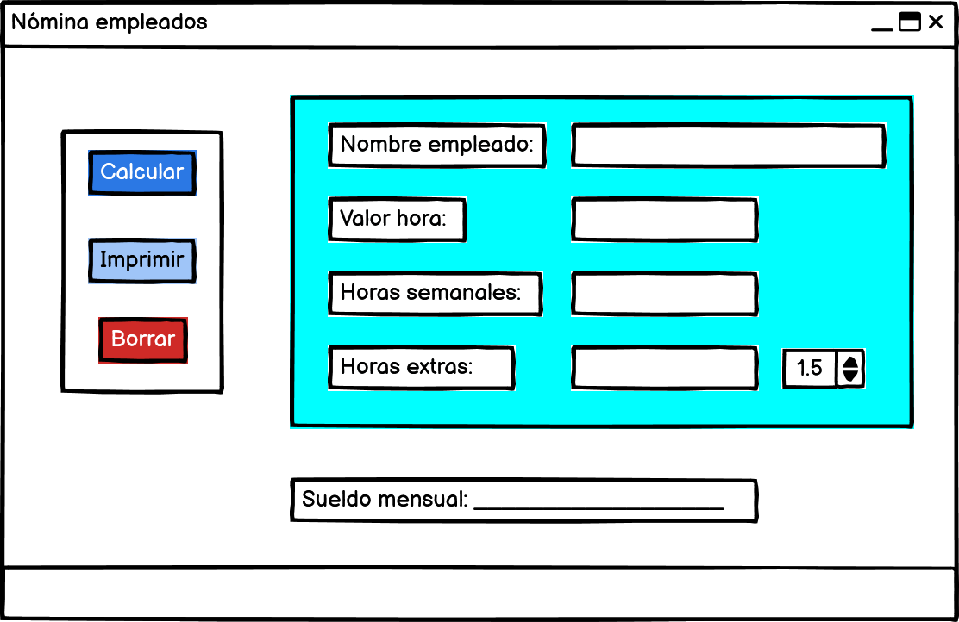

1. **Algoritmos**

|  |  |
| --- | --- |
| **Paso** | **Descripción** |
| 0 | Inicio |
| 1 | **Declarar variables** |
| 2 | Nombre como cadena |
| 3 | Horas semanales como entero |
| 4 | Precio por hora como real |
| 5 | Salario mensual como real |
| 6 |  |
| 7 | **Captura de datos** |
| 8 | Nombre |
| 9 | Horas semanales |
| 10 | Precio por hora |
| 11 |  |
| 12 | **Procesos** |
| 13 | Si las Horas Semanales > 40  El Salario Mensual es igual a= (40 * precio por hora + (horas trabajadas - 40) * precio por hora * 1.5) * 4 |
| 14 | Si las Hora Trabajadas < 40  EL Salario mensual es igual a= (horas trabajadas * precio por hora) *4 |
| 15 |  |
| 16 | **Imprimir** |
| 17 | Nombre |
| 18 | Salario mensual |
| 19 | Fin |

1. **Tabla de Datos**

|  |  |  |  |  |  |  |  |  |
| --- | --- | --- | --- | --- | --- | --- | --- | --- |
| **Identificador** | **Tipo** | **Tipo Dato** | **Valor Inicial** | **Ámbito** | | | **Observaciones** | **Documentación** |
| E | P | S |
| v_Nom | Variable | Cadena | “ “ | X | X | X |  | Variable donde se va a almacenar un dato ingresado por el usuario. |
| v_HorSem | Variable | Entero | 0 | X |  |  |  | Variable donde se va a almacenar un dato ingresado por el usuario. |
| v_PreHor | Variable | Real | 0.0 | X |  |  |  | Variable donde se va a almacenar un dato ingresado por el usuario. |
| v_SalMen | Variable | Real | 0.0 |  | X | X |  | Variable donde se va a almacenar una de las respuestas de una operación aritmética. |
|  |  |  |  |  |  |  |  |  |
|  |  |  |  |  |  |  |  |  |
|  |  |  |  |  |  |  |  |  |
|  |  |  |  |  |  |  |  |  |
|  |  |  |  |  |  |  |  |  |

1. **Tabla de Expresiones Aritméticas y Computacionales**

|  |  |
| --- | --- |
| **Expresiones Aritméticas** | **Expresiones Computacionales** |
| Salario mensual = (40 * precio por hora + (horas trabajadas - 40) * precio por hora * 1.5) * 4 | v_SalMen = (40 * v_PreHor + (v_HorSem - 40) * v_PreHor * 1.5) * 4 |
| Salario mensual = (horas trabajadas * precio por hora) *4 | v_SalMen = (v_HorSem * v_PreHor) * 4 |
|  |  |
|  |  |
|  |  |
|  |  |
|  |  |
|  |  |

1. **Diagrama de Flujo de Datos**

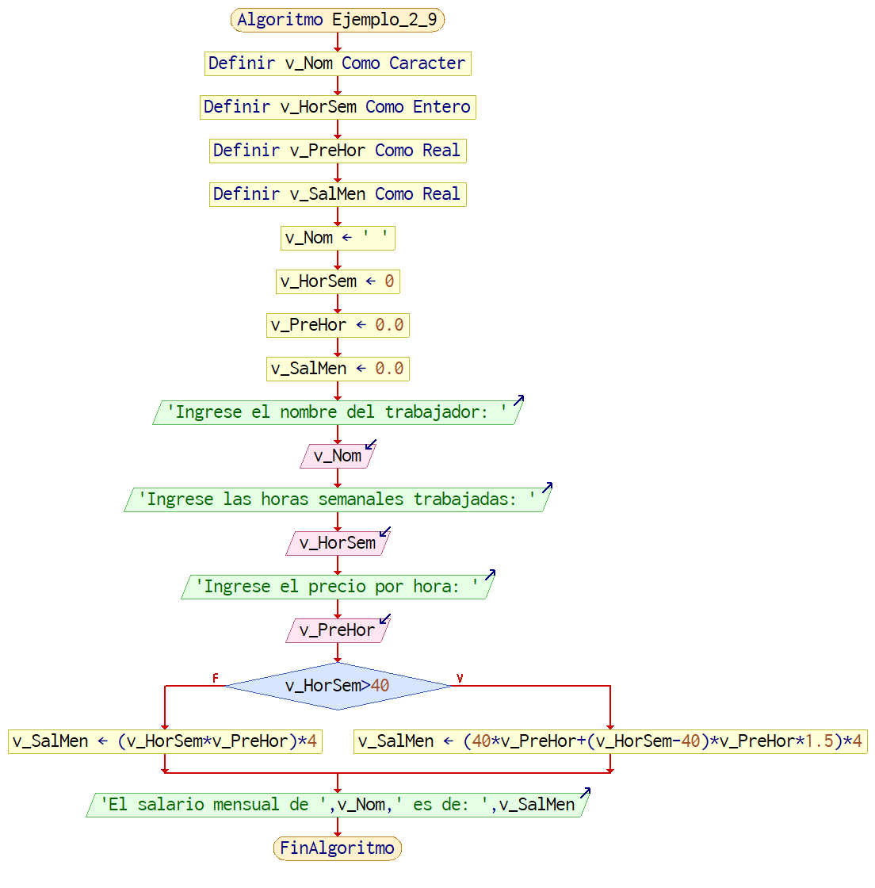

1. **Prueba de Escritorio**

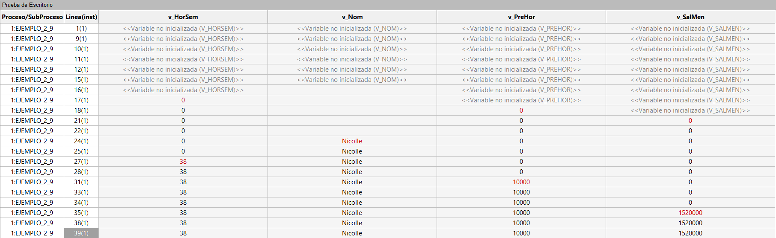

1. **Pseudocódigo**

**Algoritmo Ejemplo_2_9**

// Área de documentación

// Enunciado: calcular el salario de un empleado

// Versión: 1.0

// Desarrollado por: Sofía Ocampo Gómez

// Fecha: 03/03/23

// Área de definición de variables

Definir v_Nom Como Cadena; //variable que almacena el nombre del empleado

Definir v_HorSem Como Entero; //variable que almacena las horas semanales trabajadas

Definir v_PreHor Como Real; //variable que almacena el precio por hora trabajada

Definir v_SalMen Como Real; //variable que almacena el valor del salario mensual del trabajador

// Inicialización de variables

v_Nom = " ";

v_HorSem = 0;

v_PreHor = 0.0;

v_SalMen = 0.0;

// Área de entradas

Escribir "Ingrese el nombre del trabajador: ";

Leer v_Nom;

Escribir "Ingrese las horas semanales trabajadas: ";

Leer v_HorSem;

Escribir "Ingrese el precio por hora: ";

Leer v_PreHor;

// Área de procesos

Si v_HorSem > 40 Entonces

v_SalMen = (40 * v_PreHor + (v_HorSem - 40) * v_PreHor * 1.5) * 4

Sino

v_SalMen = (v_HorSem * v_PreHor) * 4

Fin Si

// Área de salidas

Escribir "El salario mensual de ", v_Nom " es de: ", v_SalMen

**FinAlgoritmo**